Консультация для родителей «Конфликты в семье и их влияние на дошкольника».
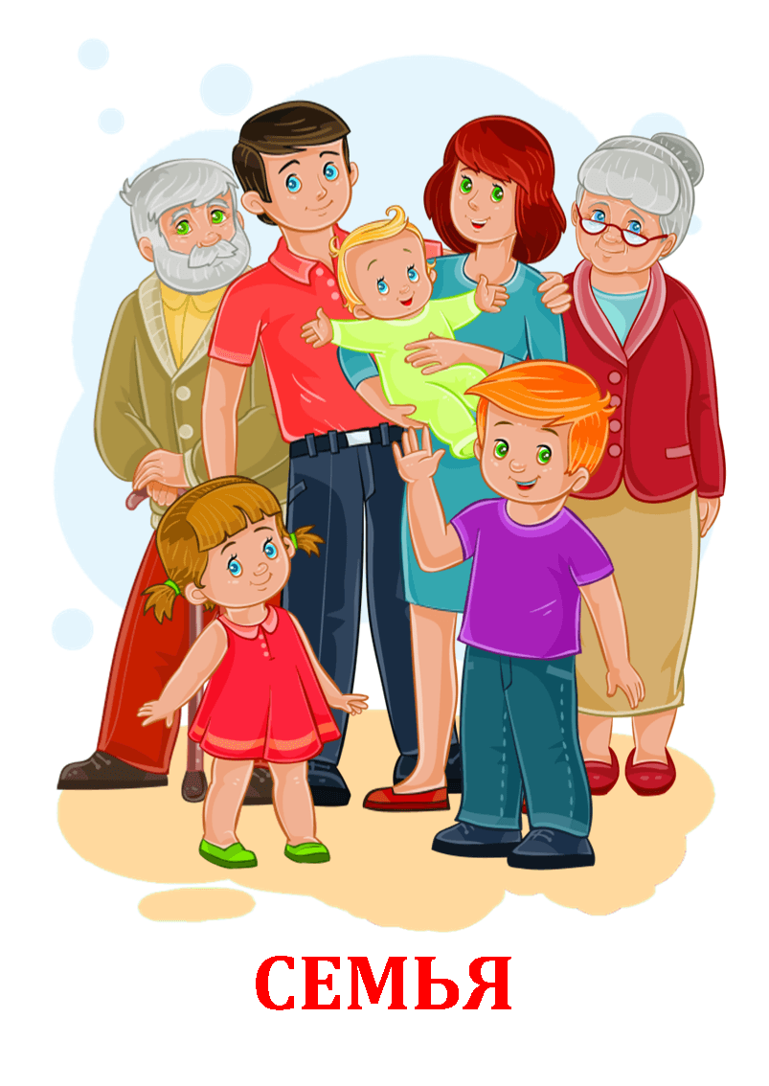
Часто в своей педагогической практике мы встречаемся с тем, что очень резко меняется поведение ребенка, он становится, либо замкнутым, либо тревожным, либо агрессивным по отношению к сверстникам и к педагогам. Во время работы с ребенком не редко выясняется, что смена поведения ребенка связана с конфликтами в семье.
Каждая семья сталкивается с конфликтами. Возникновение семейных конфликтов обусловлено взаимодействием людей с разными взглядами на мир, темпераментом и воспитанием. Даже самые крепкие чувства могут привести к тому, что людям становится тяжело вместе. Романтика сменяется чередой скандалов, между любящими людьми появляется стена непонимания. Разница лишь в том, что одни стараются решить эту проблему, придя к компромиссу, а другие – расстаются. Уметь правильно разрешать споры – важный навык. Это умение достигается в процессе кропотливой работы человека над собой. В любом случае разрешение семейных конфликтов касается всех членов семьи.
Разногласия между членами семьи естественны, однако нередко случается, что супруги в ссоре забывают о ребенке, не задумываясь, какую психологическую травму могут нанести.
Ребенок может по-разному себя вести в конфликтных ситуациях между родителями :
• Быть «громоотводом», сдерживающим конфликт, осознанно или неосознанно пытающимся примирить близких, переключая их внимание на себя разными способами.
• Быть «защитником», принимать одну из сторон конфликта, вставая на ее защиту.
• Замыкание в себе, отстранение от родителей.
Если ребенок стал свидетелем конфликта или его участником — поговорите с ним. Спросите, как он себя чувствует, скажите, что мама и папа любят его и что никакая ссора не способна разрушить вашу семью и изменить отношение к нему. Не критикуйте другого родителя и не настраивайте против него. Понаблюдайте за изменениями эмоционального состояния и поведения вашего ребенка после семейного конфликта. Старайтесь больше проводить время всей семьей, проявляя любовь и внимание, давая ему тем самым понять, что ничего не изменилось. Важно, чтобы ребенок осознал вновь, что он и все члены его семьи в безопасности.

Некоторые варианты выхода из конфликта :
• Не стоит идти в конфликте до конца.
• Не опускайтесь до оскорблений, упреков и напоминаний о прошлых обидах. Не набрасывайтесь на супруга с огульными обвинениями. Крики не помогут решить проблему.
• В любой ситуации старайтесь сохранять спокойствие.
• Не привлекайте в конфликт родственников, соседей и посторонних людей.
• Прислушивайтесь друг к другу, сконцентрируйтесь на решении конкретной проблемы.
• Не угрожайте попусту. Не проявляйте во время конфликта демонстративность.
• Сосредоточьтесь на том, что говорит и чувствует другой человек.
• Ищите оптимальное решения проблемы.
• Принимайте компромисс.
Чтобы в доме царила гармония и взаимопонимание, а все конфликты заканчивались совместным поиском компромиссов, важно, что все члены семьи приложили усилия для урегулирования спора. Мира и взаимопонимания в семь.
Подготовил: Филатова С.С.

